**Министерство цифрового развития, связи и массовых коммуникаций**

**Ордена трудового Красного Знаменифедеральное государственное бюджетное**

**образовательное учреждение высшего образования**

**«Московский технический университет связи и информатики»**

Кафедра Математическая кибернетика и информационные технологии

Отчет по учебной практике

по дисциплине «Объектно-ориентированное программирование»

на тему

«…»

Выполнил: студент группы

БВТ2003

Шепелев Илья Сергеевич

Проверил: ______________

Москва 2021

Оглавление

1 Цель работы 3

2 Постановка задачи 3

3 Реализация задачи 4

4 Пример работы 12

5 Заключение 13

# 1Цель работы

Научится верстать веб - страницу. Изучить на базовом уровне html, css, javascript.

# 2Постановка задачи

Сверстать свою веб - страницу портфолио.

# 3 Реализация задачи

<!DOCTYPE html>

<html lang="en">

<head>

    <meta charset="UTF-8">

    <meta http-equiv="X-UA-Compatible" content="IE=edge">

    <meta name="viewport" content="width=device-width, initial-scale=1.0">

    <link rel="stylesheet" href="assets/css/style.css">

    <link rel="preconnect" href="https://fonts.googleapis.com">

    <link rel="preconnect" href="https://fonts.gstatic.com" crossorigin>

    <link href="https://fonts.googleapis.com/css2?

    family=Comfortaa:wght@500&display=swap" rel="stylesheet">

    <title>Моё портфолио</title>

</head>

<body>

    <div id="sidebar">

        <div class="toggle-btn" onclick="openMenu()">

            <span></span>

            <span></span>

            <span></span>

        </div>

        <ul>

            <li>Меню сайта</li>

            <li><a href="#aboutMe">Обо мне</a></li>

            <li><a href="#contacts">Контакты</a></li>

            <li><a href="#project">Проект</a></li>

        </ul>

    </div>

    <script src="assets/js/menu.js"></script>

    <h1 class="letter_head">Привет, это мой первый сайт</h1>

    <div class="aboutMe">

        <h2><a name="aboutMe">Обо мне</a></h2>

        <p>Я ученик первого курса МТУСИ интересующийся разработкой веб -

            приложений. Это мой первый сайт и одновременно с этим и моё

            портфолио. В разработке этой веб - страницы задействованы такие

            технологии как: html, css, javascript.</p>

        <div class="probel"></div>

        <h2><a name="contacts">Контакты</a></h2>

        <p>Почта: Shepelevilya@gmail.com <br>

        Telegram: @lklsm <br>

        Телефон: 8 (800) 555-35-35</p>

    </div>

    <hr>

    <h1><a name="project">Проект</a></h1>

    <div class="letter_snake">

        <h2>Змейка</h2>

        <button class="start-game" onclick="game()">Restart</button>

        <canvas id="game" width="608" height="608"></canvas>

        <script src="assets/js/game.js"></script>

    </div>

</body>

</html>

* {

    padding: 0;

    margin: 0;

    font-family: 'Comfortaa', cursive;

}

#sidebar {

    position: fixed;

    width: 250px;

    background: #57626f;

    border: 4px solid #e0e5ea;

    right: -254px;

    top: 10px;

    padding-bottom: 10px;

    border-radius: 10px;

    -moz-transition: all 300ms;

    -webkit-transition: all 300ms;

    transition: all 300ms;

}

#sidebar.active {right: 20px;}

#sidebar ul li:first-child {

    text-align: center;

    color: white;

    font-size: 1.95em;

    list-style: none;

    padding: 25px 10px 10px 10px;

}

#sidebar ul li:not(:first-child) {

    width: 90%;

    margin-left: 10%;

    font-size: 1.1em;

    list-style: none;

    padding: 15px 10px;

}

#sidebar ul li a {

    color: #dfe5eb;

    text-decoration: none;

}

#sidebar ul li a:hover {

    color: #59e9df;

}

#sidebar .toggle-btn {

    position: absolute;

    right: 270px;

    top: 20px;

    background: #e0e5ea;

    padding: 10px;

    border-radius: 12px;

    cursor: pointer;

}

#sidebar .toggle-btn:hover {background: #556270;}

#sidebar .toggle-btn:hover span {background: #fafafa;}

#sidebar .toggle-btn span {

    display: block;

    width: 25px;

    height: 4px;

    background-color: #666;

    margin: 4px 0;

}

h1 {

    text-align: center;

    margin: 280px auto 20px;

}

.aboutMe {

    margin-top: 220px;

    padding: 40px;

    background: #f5f5f5;

}

.probel {

    padding: 100px;

}

.letter_snake {

    text-align: center;

    margin: 20px auto 200px;

}

.start-game {

    margin: 20px auto;

    border-radius: 8px;

    border: 4px solid grey;

    padding: 12px 25px;

}

.start-game:hover {

    background: blue;

    color: white;

    border-color: rgb(37, 37, 37);

}

canvas {

    display: block;

    margin: 0 auto;

}

function game() {

const canvas = document.getElementById("game")

const ctx = canvas.getContext("2d")

const ground = new Image()

ground.src = "assets/images/ground.png"

const foodImg = new Image()

foodImg.src = "assets/images/food.png"

//btn = document.createElement('button')

let box = 32

let score = 0

let food = {

    x: Math.floor((Math.random() * 17 + 1)) * box,

    y: Math.floor((Math.random() * 15 + 3)) * box,

}

let snake = []

snake[0] = {

    x: 9 * box,

    y: 10 * box

}

document.addEventListener("keydown", direction)

let dir

function direction(event) {

    if (event.keyCode == 65 && dir != "right") dir = "left"

    else if (event.keyCode == 87 && dir != "down") dir = "up"

    else if (event.keyCode == 68 && dir != "left") dir = "right"

    else if (event.keyCode == 83 && dir != "up") dir = "down"

}

function eatTail(head, arr) {

    for (let i = 0; i < arr.length; i++) {

        if (head.x == arr[i].x && head.y == arr[i].y) clearInterval(game)

    }

}

function drawGame() {

    ctx.drawImage(ground, 0, 0)

    ctx.drawImage(foodImg, 26, 20)

    ctx.drawImage(foodImg, food.x, food.y)

    for (let i = 0; i < snake.length; i++) {

        ctx.fillStyle = i == 0 ? "green" : "red"

        ctx.fillRect(snake[i].x, snake[i].y, box, box)

    }

    ctx.fillStyle = "white"

    ctx.font = "50px Arial"

    ctx.fillText(score, box * 2.5, box * 1.7)

    let snakeX = snake[0].x

    let snakeY = snake[0].y

    if (snakeX == food.x && snakeY == food.y) {

        score++;

        food = {

            x: Math.floor((Math.random() * 17 + 1)) * box,

            y: Math.floor((Math.random() * 15 + 3)) * box

        }

    }

    else {

        snake.pop()

    }

    if (snakeX < box || snakeX > box * 17 || snakeY < 3 * box || snakeY > box * 17)

        clearInterval(game)

    if (dir == "left") snakeX -= box

    if (dir == "right") snakeX += box

    if (dir == "up") snakeY -= box

    if (dir == "down") snakeY += box

    let newHead = {

        x: snakeX,

        y: snakeY

    }

    eatTail(newHead, snake)

    snake.unshift(newHead)

}

let game = setInterval(drawGame, 100)

}

# 4 Пример работы

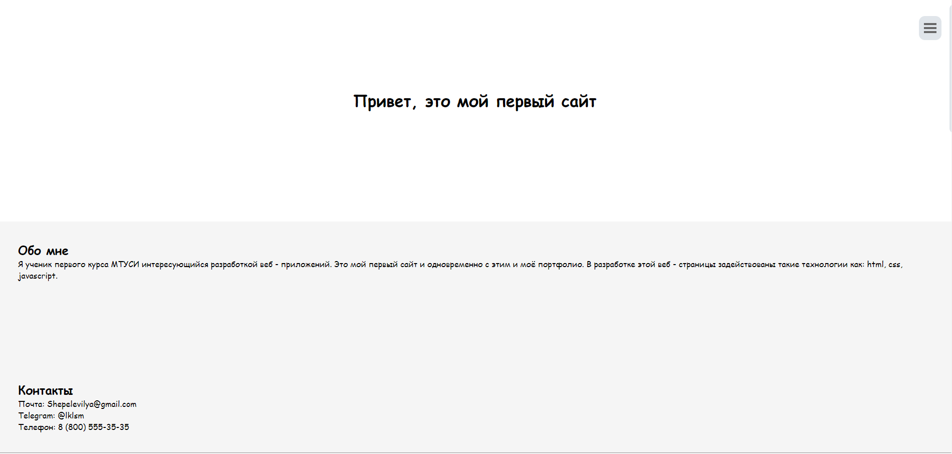

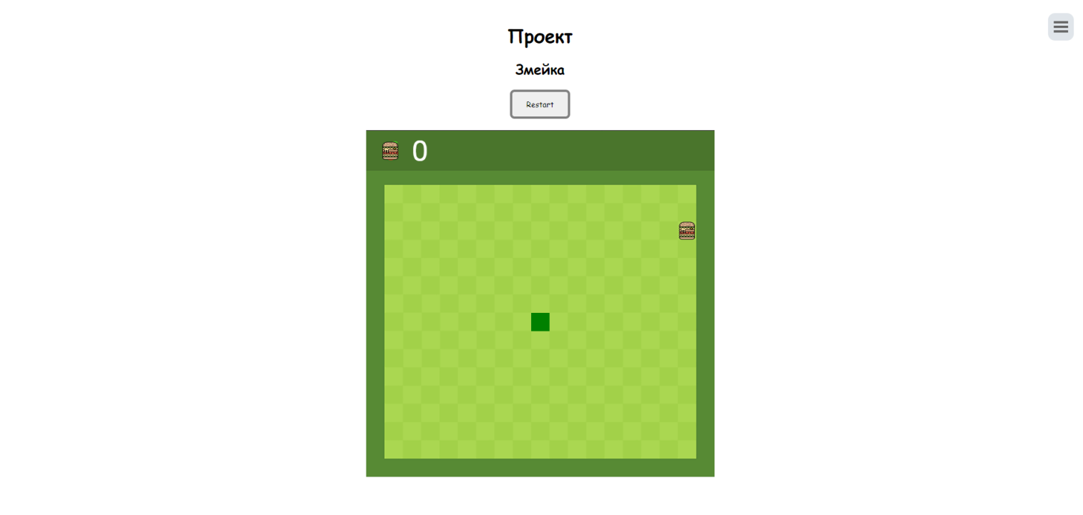

# 5 Заключение

Я изучил технологии верстки веб - страниц и сверстал страницу.